第2章 信息系统开发路线、方法与工具
通过本章学习，要求掌握：
- 几种典型的信息系统开发路线
- 选择合适的开发路线与方法
- 自动化工具与技术

2.1 信息系统开发路线概述
信息系统的开发是一个庞大的系统工程，它涉及到组织结构、管理模式、生产加工、经营管理过程、数据的收集与处理过程、计算机硬件系统的管理与应用、软件系统的开发、人力资源之间的协同等各个方面。系统开发的庞大增大了开发信息系统的工程规模和难度，因而需要研究出科学的开发方法和过程化的开发步骤，以确保整个开发过程能够顺利进行。Gartner Group建议：“坚持使用现代的严格的方法学可以在两年内使70%的系统开发组织的生产率至少提高30%”。信息系统开发方法学（Development Methodology）研究的主要对象是信息系统开发的规律、开发过程的认知体系、分析设计的一般理论以及具体的开发工具和技术等。本章从方法学的角度，介绍信息系统开发主要遵循的路线，各种开发路线下的开发方式和具体的开发方法，以及开发的工具与技术等。
信息系统开发的路线并不唯一，正如条条大路可通罗马，要达到目的地既可以走航空路线，也可走高速公路或走水路，既可以乘飞机，也可以乘火车或乘船，走哪条路线主要取决于目的地和事情的轻重缓急，想快点到达还是欣赏风景？愿意花多少钱？对旅行方式是否感到舒适？信息系统开发路线选择与此类似，需要考虑信息系统开发路线的选择，而具体选择哪条开发路线，主要取决于系统开发的目标、资源和成本等限制条件。目前主要有几种较为典型的开发路线，以适应不同的项目类型、技术目标、开发策略等，如图2.1所示。
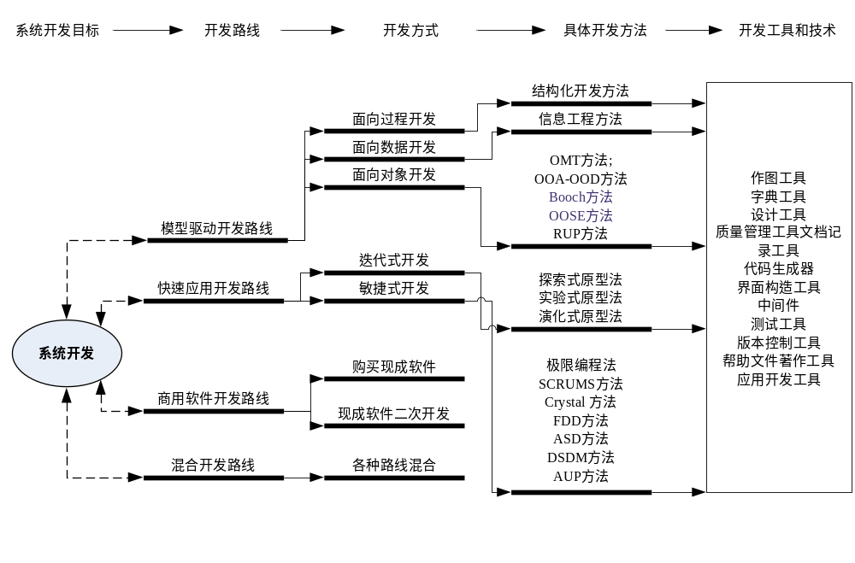
图2.1 各种开发路线与方法

2.2模型驱动开发路线
模型驱动的开发路线主要强调采用模型对系统进行可视化的分析与设计。模型为业务与IT提供了一个通用的工作流程，使其相互间能以一种双方都能理解的方式进行交流，通过模型可导出相应的代码。按照系统的分析要素，可以把开发方法分为三类：
面向过程方法（Process Oriented ，简称PO）：面向过程方法是以数据处理为核心，通过了解数据在系统中如何流动来建立数据流图和实体关系图。
面向数据方法（Data Oriented ，简称DO）：面向数据的开发方法首先分析企业的信息需求，建立企业的信息模型，然后建立全企业共享的数据库。
面向对象的方法（Object Oriented ，简称OO）：面向对象的开发方法是先分析企业的一些对象，把描述对象的数据和对对象的操作放在一起，如果多个对象共享某些数据和操作，共享的数据和操作就构成了对象类。

2.2.1面向过程方法
面向过程的开发方法是以数据在系统中的处理过程为核心，其重点在于搞清系统要进行怎样的处理。面向过程的方法包含两种形式：一是面向业务过程，即由企业运营流程出发，划分成一些过程来进行处理分析，对每个业务过程进行描述。二是面向数据处理过程，将系统分解为功能过程，功能过程再进一步分解成若干活动，每个活动下再细分成若干任务，对于每个任务，再详细说明系统必须如何响应的事件过程。
结构化系统开发方法（Structured System Analysis and Design，SSAD）是面向过程方法中最具有代表性的方法。
结构化方法是90年代较为流行的开发方法。基本思想是：用系统工程的思想和工程化的方法，按用户至上的原则，结构化，模块化，自顶向下地对系统进行分析与设计。结构化方法以功能为核心，将数据流图作为驱动开发的力量。最近，随着关系数据库模型的盛行，数据流图的重要性开始减弱，该方法也更加强调以数据为核心，重点放在实体关系图上。
该方法基于两种技术：用于过程建模的数据流程图和用于数据建模的实体关系图。数据流图和实体关系图的结合能够交付相对完整的系统分析模型，能够独立于软硬件捕捉到系统的功能和数据需求。该分析模型再转换为设计模型，以关系数据库的形式表示出来。
SSAD有如下特点：
1.严格区分工作阶段。强调将整个系统的开发过程分为若干个阶段，每个阶段都有其明确的任务和目标以及预期要达到的阶段成果，每一阶段都进行评审，发现问题并及时反馈和纠正。
2.强调开发过程的整体性、全局性。在分析问题时，应首先站在整体的角度，将各项具体的业务和组织放到整体中加以考察。采用自顶向下分析设计，首先确保全局的正确，再层层深入考虑和处理局部的问题；采用自底向上进行开发，在具体系统实现过程中，逐个模块进行开发，调试，然后再由几个模块联调（子系统联调），最后是整个系统联调。
3.充分预料可能发生的变化。在系统的分析、设计和实现过程中，都要充分的考虑可能变化的因素。一般可能发生的变化来自于周围环境变化，来自外部的影响：如上级主管部门要的信息发生变化等。系统内部处理模式的变化，如系统内部的组织结构和鼓励体制发生的变化，工艺流程发生变化，系统内部管理形式发生变化等。用户要求发生变化：用户对系统的认识程度不断深化，又提出更高的要求。
4.工作文件的标准化和文化。在系统研制的每一阶段、每一步骤都要有详细的文字资料记载，需要记载的信息是：系统分析过程中的调研材料、同用户交流情况。设计的每一步方案（甚至包括经分析后淘汰掉的信息和资料）资料要有专人保管，要建立一整套管理、查询制度。
随着应用的日趋复杂和多变，结构化开发方法也逐渐暴露出了很多缺点和不足，具体表现在：
（1）系统开发周期长。整个系统只有在所有模块都完成以后才能提交用户使用，在系统开发过程中，用户无法了解到将要使用的系统概貌，无法及时反馈意见来控制系统目标。因此，采用SSAD方法开发出来的系统在某种程度上均未能完全满足用户的要求。
（2）方法是线性而非迭代或者递增的，该方法不能通过迭代式精化和渐进式软件交付实现系统开发过程的无缝衔接。
（3）开发出来的系统其总体结构和用户现实的业务运作过程存在着较大的差异，即客观世界的问题领域系统的可理解性差。由于SSAD强调的是功能的聚集，数据和处理相互独立。而用户的业务运作过程是数据导向的，因此问题领域结构与软件系统结构之间存在着不一致的矛盾。
（3）系统的可维护性和稳定性差。系统完全按照预先提出的解决方案进行开发，不够灵活，很难升级和扩展。
（4）该方法假设系统开发从零起步，不支持现有组件的重用。

2.2.2面向数据方法
面向数据方法强调完整详尽地分析数据和数据之间的关系。数据导向的方法侧重于业务数据、数据库的逻辑设计和物理设计以及数据的索引和访问路径等。信息工程方法就是一种比较典型的面向数据的方法。
信息工程方法是在企业中进行规划、分析、设计和实施应用的体系化方法。它是一套集成的、演化的任务和技术，用以改善企业的业务通讯以及资源管理，包括资金、人员和信息系统以实现其商业愿景。信息工程发展遵循以下两条主要分支，数据驱动及业务驱动。James Martin和Clive Finkelstein于1981年在文献中首次提出基于数据驱动的信息工程，帮助数据库管理员和系统分析员使用数据分析和数据库设计技术，根据操作处理需求开发数据库设计和系统。Martin聚焦于开发过程的自动化，利用相关技术描述业务并建立数据字典及代码生成。该方法为计算机辅助软件工程 （computer-aided software engineering，CASE）奠定了基础，目前大多数CASE工具支持数据驱动的方法。在80年代末和90年代初，Martin将快速应用开发（rapid application development，RAD）和企业流程重组（business process reengineering， BPR）融合起来。 Finkelstein提出了基于业务驱动的信息工程业务驱动方法，将信息工程扩展到战略业务规划中，主要用于满足90年代以来的客户/服务器环境以及面向对象的业务驱动环境，用于应对迅速变化的商业环境。
信息工程方法的主要思想是：
（1）所有信息系统的开发建设都应该以数据为中心，不应该以处理为中心；
（2）数据结构是稳定的，而业务流程是多变的。
（3）最终用户必须真正参加信息系统的开发。
基于前述的基本原理和前提，马丁阐述了一整套自顶向下规划（Top-Down Planning）和自底向上设计（Bottom-Up Design）的信息系统建设的方法论，系统开发基本步骤如图2.2所示。
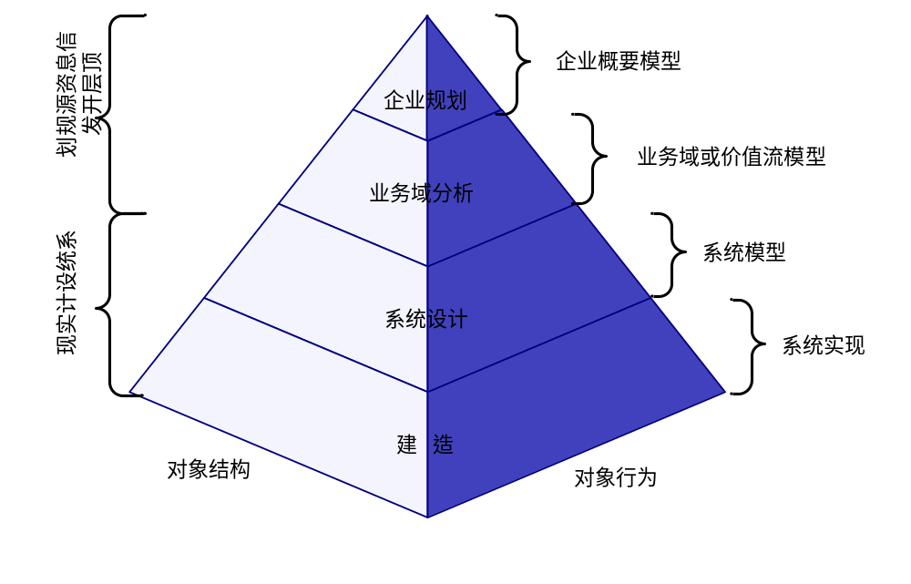
图2.2 系统开发基本步骤
（1）企业规划。信息战略规划ISP的目的是制定实施商业系统的计划，用以支持业务需求，通过企业规划，形成企业概要模型。
（2）业务域分析：回答与业务域实施相关的一系列问题，为某个项目选择特定的任务用来为商业决策和目标提供支持。为所需要的业务域指定特定信息需求和和优先级，形成业务域或价值流模型。
（3）系统设计：商业系统设计项目的目标是指定与系统用户相关的所有方面，为技术设计、构造和安装一个或者多个相关的数据库以及系统做准备。关键任务是产生非歧义的一致性的需求，并提供必要的细节以进行规划和技术设计决策。
（4）构造：该阶段目标是按照技术说明在合理的预算和进度下构造系统，并满足用户验收的质量标准。
侧重于信息系统中数据的流动、使用和转换的系统开发称为面向过程的系统开发方法。这种方法要创建一些图形，例如数据流图或者图表。根据这种方法的技术和表示方法，对数据从它们的源，通过中间处理步骤，一直到最终目的地的传输过程进行跟踪。因为信息系统各个部分按照不同的调度计划和不同的速度运行，所以面向过程的方法还要表明数据在使用前临时存储在哪里。该方法侧重于数据如何以及何时传输和改变。

面向数据的信息系统开发方法描述了数据的理想组织，与系统在何处使用和怎样使用数据无关。面向数据所采用的技术产生了数据模型，数据模型描述系统所需的各种数据和数据之间的业务关系。数据模型描述企业的规则与政策。企业规则是指一个旨在影响或规范企业行为的指令。（Ron Ross,2003年定义）企业规则说明一个企业怎样选择。图2.3、表2-1给出了面向过程和面向数据方法的主要区别。
工资管理系统
项目管理系统
税收数据
人员数据
人员数据
项目数据
工资管理系统
税收数据
人员数据
项目数据
项目管理系统
图a 面向过程方法中的数据
图b 面向数据方法中的数据
图2.3 面向过程和面向数据方法的主要区别
表2-1 面向过程方法与面向数据方法的主要区别
特征 | 面向过程 | 面向数据
系统重点 | 应该干什么，何时干 | 系统需要操作的数据
设计稳定性 | 随着业务过程和支持他们的应用而经常变化 | 更加持久，因为企业的数据需求不会很快发生变化
数据的组织 | 为每个应用专门设计的数据文件 | 为企业设计的数据文件
数据状态 | 大量的、难以管理的重复数据 | 有限的、可控的重复数据

2.2.3面向对象方法
面向对象方法于2000年后盛行起来，并由于统一建模语言（UML）标准的制定而广泛应用。面向对象方法更加贴近人们认识现实世界的正常方法，便于开发人员利用面向对象方法的基本概念去描述复杂的问题。面向对象方法将客观世界看成是由各种对象组成的，每种对象都有各自的内部状态和运动规律，不同对象间相互联系和作用构成系统。对象是面向对象方法的主体，具有以下特征：
（1）封装性。将对象作为一个独立存在的实体，从外部可以了解其功能，但内部细节是隐蔽的，不受外界干扰。对象之间相互依赖性很小，因此可以独立被其他各系统所选用。
（2）继承性。对象和类之间的层次结构具有继承关系，即子类继承父类的属性。
（3）多态性。各种对象之间具有统一、方便、动态的消息传递机制。
面向对象开发方法具有以下优点：
（1）无缝衔接。面向对象方法遵循迭代和递增式过程。一个单独的模型（一个单独的设计文档）可以通过分析、设计和实施过程进行细化——细节在后续迭代、变更和精化过程中根据需要而引入，递增式地发布，选择的模块也可以提升用户满意度，并为其他模块的开发提供反馈，这种方式解决了传统方法中客观世界描述工具和软件结构不一致的问题，缩短开发周期。
（2）开发效率高。面向对象的方法中的继承机制，支持了模型与代码在一个系统中的重用，大大降低了软件系统的复杂性，提高了开发效率。
（3）容易维护。面向对象的封装性使得对象的属性数据与操作方法封装在一起，对每个对象及其方法的实现可以分别的、甚至独立的进行而不必考虑其它对象是如何编码的，有利于大型复杂系统开发时系统开发人员的分组独立工作。即使改变需求，那么维护也只是在局部模块，所以维护起来是非常方便。
（4）容易扩展。由于继承、封装等特性，自然设计出高内聚、低耦合的系统结构，多态性也支持在一般情况下无须对系统进行修改，减少了错误和开发工作量，使得系统更灵活、更容易扩展，而且对环境变化的适应性更强。
尽管面向对象方法弥补了结构化方法的不足之处，但也存在一些新的问题：
（1）由于面向更高的逻辑抽象层，使得在实现的时候，不得不做出性能上面的牺牲。
（2）如果实施服务器采用的是关系数据库，则概念和实施之间的语义鸿沟会非常明显。尽管分析和设计可以采用迭代和渐增式方式，最终开发还是要进入到实施阶段，需要将关系数据库进行转换。如果实施平台是对象数据库或者是对象-关系数据库，则从设计进行转换相对容易很多。
（3）项目管理十分困难。管理者通常通过工作分解结构、交付成果或者里程碑来度量项目进度。面向对象的开发过程是逐步细化的，各阶段之间没有明显的边界，项目文档也是在持续演化的。克服该困难的解决方法是将项目划分成小的模块，并通过持续地发布这些可执行的模块来管理进度（这种发布可以是内部的或者是交付的）。
面向对象方法与面向过程的方法比较如表2-2所示。
表2-2 结构化技术与面向对象技术比较
 | 结构化技术 | 面向对象技术
思维方法 | 面向过程：以算法为核心，数据和过程分离；让现实向计算机靠拢 | 面向对象：数据与操作封装；让计算机世界向现实世界靠拢
稳定性 | 开发过程基于功能分析和功能分解，软件结构依赖于功能，需求发生变化引起软件结构的整体修改，系统不稳定 | 基于构造问题领域的对象模型，软件结构是根据问题领域的模型构造的，当需求变化时不会引起软件结构的整体变化，稳定性好
可重用性 | 利用标准函数库进行重用，标准函数缺乏柔性，不能适应各种场合的不同需要 | 可以通过创建类实例重复使用一个对象类，继承机制也使得子类可以重用父类代码和数据结构，而且可以在父类代码基础上修改扩充
可维护性 | 修改所涉及的部分分散，解空间和问题空间不一致，增加了理解原有软件的工作量和难度 | 修改一个类很少会影响其它类，易于测试和调试

2.3 快速应用开发路线
快速应用开发路线（Rapid Application Development , RAD）是一种系统开发策略，该策略强调用户深入参与到一系列系统工作原型的快速进化和构造过程中，以加速系统开发过程，系统工作原型最终将成为目标系统（或者系统应用的一个版本）。快速应用开发路线的基本思想如下：将系统开发组织成一系列重点突出的研讨会，研讨会要让系统所有者、用户、分析员、设计人员和构造人员一同参与。通过一种迭代的构造方法加速需求分析和设计阶段，让系统用户更主动地参与到分析、设计和构造活动中来，让用户可以提前看到可以工作的系统，进而提出改进意见，不断优化。
绝大多数快速应用开发方法推荐系统分析员采用特定的技术和计算机工具来加速分析、设计、实施过程，例如采用CASE工具，JAD会议，可视化编程语言，简化并加速编程和代码产生过程。快速应用开发路线下主要有两种开发方式：迭代式开发、敏捷式开发。
快速应用开发具有如下优点：
（1）它鼓励用户和管理层主动参与（相对于不可工作的系统模型的被动响应），这增加了最终用户对项目的热情。
（2）项目具有较高的可视性和支持度，因为用户深入地参加到整个开发过程中，用户和管理层看到可工作的基于软件的方案比模型驱动开发要快得多。
（3）在原型中错误和遗漏往往在比系统模型中更早地被发现。
（4）测试和培训是基本原型方法的一个自然副产品。
快速应用开发存在如下缺点：
（1）RAD鼓励 “编码、实现和修改”，可能会增加运行、支持和维护系统所需的费用。
（2）省略或者简化了问题分析，有可能导致错误的问题。
（3）RAD原型容易导致“先入为主”，可能不会鼓励分析员考虑其他更有价值的技术方案。
（4）RAD对速度的重视会对质量造成伤害，因为这种方法中充斥着大量不明智的捷径。
快速应用开发比较适用于用户需求不确定或不明确的项目，同时规模不算太大的项目，因此，RAD在小型和中型系统项目中最流行。

2.3.1 迭代式开发
迭代式开发的重点是通过各阶段的迭代设计缩短开发应用软件和系统的时间，在循环的每次迭代中，都要构造和测试“一些设计原型或部分功能系统”。 在信息系统开发中，用“原型”来形象地表示系统的一个早期可运行版本，它能反映新系统的部分重要功能和特征。原型方法要求在获得一组基本的用户需求后，快速地实现新系统的一个“原型”，在每个设计原型或部分功能系统被构造和测试后，系统用户有机会“试用”原型，从而为下一轮循环迭代澄清需求、确定新的需求，并提供关于设计的业务反馈。在每个设计原型或部分功能系统被构造和测试后，系统分析员和设计人员将检查应用体系结构和设计，通过反复评价和反复修改原型系统，为下一轮循环迭代提供“技术反馈”和指导，最终形成实际系统。
由于软件项目的特点，运用原型的目的和开发策略的不同，原型方法可表现为不同的运用方式，一般可分为以下三种类型：
（1）探索型（Exploratory Prototyping）主要是针对开发目标模糊、用户和开发人员对项目都缺乏经验的情况，其目的是弄清对目标系统的要求，确定所期望的特性并探讨多种方案的可行性。
（2）实验型（Experimental Prototyping）用于大规模开发和实现之前考核、验证方案是否合适，规格说明是否可靠。
（3）演化型（Evolutionary Prototyping） 其目的不在于改进规格说明和用户需求,而是将系统改造得易于变化，在改进原型的过程中将原型演化成最终系统。它将原型方法的思想贯穿到系统开发全过程，对满足需求的改动较为适合。
原型设计和开发的具体步骤如下图2.4：
第一步
识别基本需求
第二步
设计初始原型
第三步
原型评价与反馈
使用原型作为最终系统的技术蓝图
是否满意
修订和提高原型
否
是
图2.4 原型设计和开发的具体步骤
（1）识别基本需求：收集对目标系统的基本需求，包括输入、输出信息，可能还有一些简单的过程。但基本不涉及编辑规则、安全问题或期末的处理。
（2）建立初始原型：在获得基本需求的基础上，着手建立一个初始原型。通常初始原型只包括用户界面，如数据输入屏幕和报表。本步骤的目标是：建立一个能运行的交互式应用系统来满足用户的基本信息需求。
（3）原型评价与反馈：真正的循环过程。当知识工作者首次进入该阶段时，他们要对原型进行评价，并提出修改或添加意见。在返回第三阶段时，他们将对原型进行再次评价。
（4）修订和提高原型：在原型法的最后一个阶段中，要按照知识工作者提出的意见修订和提高原型。在该阶段中，可对已有的原型进行修改并增加各种新要求。然后，再转到第三阶段，并由知识工作者对新原型进行评审。

2.3.2 敏捷式开发
敏捷开发主要是以编程为核心的方法，目的是根据迅速变化的需求快速开发软件。敏捷方法和传统方法学的本质的不同之处在于它更强调可适应性而不是可预测性，是一种更加主动的模式。为获取这种敏捷性，使用一些提供的必要的纪律和反馈的实践，遵循使软件保持灵活、可维护的设计原则、设计模式。敏捷的核心是实践。
敏捷开发方法包括极限编程（Extreme Programming，简称XP），SCRUM、水晶方法（Crystal Methods），特征驱动软件开发（Feature Driven Development，简称FDD），自适应软件开发（Adaptive Software Development，简称ASD），动态系统开发方法（Dynamic systems development method, 简称DSDM）等。敏捷方法也经常与面向对象方法配合使用。
极限编程方法是用持续的测试、简单的编码、成对编程以及和终端用户的迅速交互等方式快速构建系统。敏捷开发的主要过程如下：首先进行一个简单的规划过程，项目就开始反复执行分析、设计和实施过程。系统功能随着时间推移而逐步递增。如图2.5所示：
规划
设计
编程
测试
系统
图2.5 极限编程方法
1.计划。在项目开始时，开发人员和客户尽量确定出所有真正重要的功能，随着项目的进展，用户会不断编写新的故事卡，追加新的用户功能。
2.简单的设计。团队使他们的设计尽可能的简单，与当前系统功能相匹配，仅仅关注于计划在本次迭代中要完成的功能，不考虑未来的用户功能。
3.编程。成对编程所有的产品软件都是由两个程序员、并排坐在一起在同一台机器上构建的。保持代码尽可能的干净、具有表达力。
4.测试。编写单元测试是一个验证行为，更是一个设计行为。同样，它更是一种编写文档的行为。编写单元测试避免了相当数量的反馈循环，尤其是功能验证方面的反馈循环。程序员以非常短的循环周期工作，他们先增加一个失败的测试，然后使之通过。优先编写测试，迫使自己把程序设计为可测试的、易测试的，关注程序的同时，也关注它的接口，降低软件中的耦合。
极限编程方法的特点在于：
测试和高效编程是XP方法的核心。实施上，每天的代码都被测试并纳入到集成测试环境中。如果存在故障，则代码被退回，直到完全避免错误为止。XP方法高度依赖于refactoring,这是重构代码并使其保持简洁的规范化方法。
XP项目采用故事卡描述系统需要做哪些事情。然后程序员编写小的简单模块并进行测试，以满足系统需求。用户需要澄清问题。标准对于减少困惑也十分重要，所以XP团队采用通用的名称、描述和编码实践。
XP项目比RAD方法的交付时间更短，他们很少真正收集系统需求。当需求XP迅速变化时，它可以和面向对象配合使用。这种方法比较适合于项目时间短而且进度是关键要素的情况。
然而，XP方法需要一系列的原则。否则，项目就不聚焦，发生混乱。因此，一般不超过12人的小型开发团队比较适合，不适合大的应用。此外，该方法也需要现场进行用户输入。

2.4 商用软件包开发路线
商用软件包（commercial application package）是一种可以购买并定制（在一定限度内）的软件应用，以满足大量组织或特定行业的业务需求。有时，购买一个信息系统比内部开发系统更有意义。事实上，许多组织只有在能够获得竞争优势的情况下才在内部开发软件。而且，对于许多核心应用软件，如：人力资源，财务，采购，生产和分销来说，构造的系统不能带来什么竞争价值，因而购买商用应用软件包。
商用应用软件包开发路线的基本思想是：
1.为了实现业务需要，必须仔细的选择封装式软件方案——“你得到你想要的，然后付费”。
2.封装式软件方案不仅需要花钱购买，而且也可能需要花钱实现。实际上，商用软件包路线可能比内部开发路线更贵。
3.软件包通常必须定制并集成到企业中。另外，软件包通常需要重新设计现有业务过程以适应该软件。
4.软件包很少能实现让用户完全满意的所有业务需要。因此，一定程度的内部系统开发对于满足那些没有实现的需求仍是必须的。

2.4.1 购买现成商用软件
购买现成商用软件的步骤如下：
（1）在信息系统需求分析阶段进行一些初步的“技术市场调研”，确定存在着哪些软件包方案，这些软件有什么特征，以及用来评价这些应用软件的准则，确定是否需要采纳购买方案。
（2）定义了业务需求之后，必须同提供候选的软件包的供应商进行交流，供应商提交他们的软件方案的建议或报价。这些建议方案按照需求方案说明书RFP中确定的业务和技术需求进行评价。
（3）与最终选择的供应商协商软件合同和订单，以及安装和维护软件可能需要的服务合同。供应商提供基本软件和文档，软件的安装和实现服务通常由供应商提供，或由软件的服务提供商提供。
（4）当购买了应用软件包后，组织几乎都需要改变它的业务过程，以便更有效地利用该软件。由于很少有应用软件包能够在安装时满足所有的业务需求。需要进行差距分析来确定软件包的功能和特征不能满足哪些业务需求。对于不能满足的需求，可以要求软件供应商在可以接受的范围内对软件包进行定制；定义“附加软件需求”；定义“新增软件需求”。所谓差距分析是将商用软件包的业务和技术需求与特定的商用软件包的功能和特征进行比较，以定义不能满足的需求。
（5）安装并测试基本软件，根据自己的偏好进行选择，并对参数进行设定，同时完成测试。设计并构造了所有的附加软件以满足附加的业务需求，系统最终经过测试并投入运行。
商用软件包路线的主要优点包括：
1.可以更好的实现新系统，因为不需要大量的编程工作。
2.许多企业没有能力提供人力和专业知识开发内部方案。
3.应用软件供应商将他们的开发费用平摊到购买软件的所有客户身上。这样，他们可以不断地投资以改进软件的特点，功能和可用性，这往往是单个企业无法做到的。
4.应用软件供应商对重大的系统改进和错误修改负有责任。。
5.在一个行业内部，许多企业的功能相似性多于差异性。每个组织自己“重大锣另开张”没有什么意义。
商用软件包路线的主要缺点包括：
1.成功的商用软件COTS 实现依赖于软件供应商的长期成功和生存能力——如果供应商不干了，你就会失去技术支持和未来的改进。
2.购买的系统很少能反映理想方案，而企业可以通过内部开发实现理想方案。
3.改变业务过程以适应软件几乎总是会遇到一些阻力，一些用户将不得不被解雇或者分配新工作；而有些人会地位变化，他们认为这些变化是技术驱动的，而非业务驱动的。
目前的现实证明，无论如何，购买商用软件的趋势不能被忽视。

2.3.2 软件包二次开发
应用软件包是预先编制好的、能完成一定功能的、供出售或出租的成套软件系统。它可以小到只有一项单一的功能（比如打邮签），也可以是有50万行代码的、400多个模块组成的复杂的运行在主机上的大系统。
现在市场是各种专用的软件包日益增多，利用软件包实现组织的信息系统已经成为一种可行的开发策略。因为软件包已经完成了设计、编码和测试工作，又有完整的文档供培训和维护使用，所以用它来开发信息系统，时间会大大缩短。大多数软件包都是用来完成许多组织都将用到的一些公共的通用功能的，销售量的增加使软件包的购买（或租用）费用下降，一般都低于自行开发。
在下列几种情况下可以优先考虑选择使用软件包开发系统的策略：
（1）需要开发的系统功能是多数组织都要用到的一些通用功能，比如，工资管理、人类资源管理、会计财务管理、应收应付帐款管理等。因为这类软件包很多，有比较宽的选择余地，成本也不会很高。
（2）缺少组织内部的开发人员。不是每个组织都有足够的内部信息技术专业人员可以承担系统开发任务的，这时就可以考虑全部或部分的选用软件包来开发自己的信息系统。
（3）开发的系统属于微机系统。因为目前市售的绝大多数应用软件包都是运行在微机环境下的。
1. 软件包开发的优点
利用现成的软件包开发信息系统主要有以下优点：
（1）缩短开发时间。系统设计与测试的工作量一般会占系统开发全过程的百分之五十以上。软件包的供应商在提供软件包的时候已经把设计说明书、文件结构、处理关系、事务定义和报告输出等的设计问题解决了。软件包在上市以前都经过了充分的测试，已经消除了绝大多数的技术问题。稍微复杂的软件包（如小型机上的MRPII系统）供应商还会负责协助用户进行安装。安装后的测试，因为有供应商的协助也会变得相对简单和快捷。所以用户能在较短的时间内迅速的将系统投入运行。
（2）可以得到比较好的维护。供应商不仅提供长期的系统维护，还提供优惠的定期更新和系统升级服务。这可以减轻组织的维护负担，同时也能使维护更为专业、更为有效，也更为节约。
（3）能减轻组织内部对系统开发的阻力。系统开发过程是一个组织变革的过程。改变组织中人们的工作管理，改变部门之间的制约关系都会遇到阻力。在传统的系统设计过程中，设计人员为了说服用户接受新系统的运行模式，常常会同用户产生矛盾，有时还不得不做出一些让步和折中，这都会增加系统的阻力，降低系统的效能。如果利用软件包来开发，情况就会有所不同。软件包是由供应商在总结了大多数同类业务以后，站在较高的位置上设计出来的，有较大的普遍性和适应性。组织的管理层在做出开发决策的时候，由于软件包的成本相对比较明确，开发过程的管理也比较简单，所以很容易被组织的决策层所接受。开发阻力的减少意味着成功率的提高。
2.利用软件包开发的缺点
尽管软件包的采用已经很普遍，但是这种方法仍有不可忽视的缺点：
（1）功能较为简单。市售的软件包主要是为满足某一特定功能为主设计的。每个组织在开发系统时常常有多个功能目标要实现，软件包不具备的功能就需要用其他方法另外开发，将不同方法联合使用。例如，买到的财会软件包可能只满足用户记帐和报表的功能，用户不得不自行开发成本核算和财务分析的功能。
（2）难以满足特殊要求。软件包能够满足不同组织的共同的通用要求，但难以满足各自的特殊要求。为解决此矛盾，软件包的开发商不得不根据用户的具体情况提供修改软件包的手段和方法。为适应用户特殊需求而对软件包做必要的修改和补充称作软件包的客户化。少数开发商可以向用户提供部分源代码，允许用户根据自己的需要对软件包的部分功能进行修改。显然这会破坏原来软件包的功能完整性，所以开发商一般不再提供对改后软件的技术服务和支持，这使用户处于两难的境地。更多的软件商会提供多种可选的功能，以尽可能的满足用户的特殊需求。例如，有些MRP软件包就提供2种—7种作业调度模型和多种库存模型由用户选用。另一种做法是在软件包中留出一些“用户接口”，也许用户利用这些接口自行开发处理程序，对软件包处理的时间进行干预。如果软件包没有留接口，就只能采用最传统的方法——加前端和后端程序来完成客户化。例如，在工资处理的软件包前可以开发一套前端处理程序，完成员工特定的分类以后在转给软件包处理。处理的结果还可能要再开发一个后端处理程序完成工资向银行帐户的划转工作。
（3）实施的费用随客户化工作量的增大而急剧上升。最基本的安装及客户化都是十分耗资耗时的，当客户化工作量较大时，所耗费的成本讲大大超过购买软件包的成本，使原来的预算被突破。
3.利用软件包开发系统的步骤
利用软件包开发系统时也要经历与生命周期法类似的步骤，只是每个阶段的工作内容稍有一些不同。最大的不同是系统设计的指导思想，不能像传统的设计那样尽量的把系统设计得与组织相匹配，相反，通常是要重新设计组织的业务流程，让他们尽量与软件包的要求相吻合。下面列出各步骤的一般内容。
（1）系统分析。明确原系统的问题和需求，提出解决方案，比较不同的开发策略，确定是否应该利用软件包开发，选择软件包的供应商，评价并选择软件包。
（2）系统设计。裁剪用户的需求，以适应软件包的功能；培训技术人员，完成客户化设计和新的业务的流程设计。
（3）编程、调试、转换、安装、修改、设计程序接口、做文档、切换、测试、培训用户。
（4）运行与维护，改错与升级。

2.5 选择合适的开发路线与方法
每种开发方法都有各自的优缺点和适用范围，在进行具体开发时，选择适当的开发方法尤为重要，与此同时，团队的经验也十分重要。许多RAD方法需要使用新的工具和技术，这些工具增加项目的复杂性同时也需要额外的时间进行学习，但是一旦掌握了这些工具并积累了经验，就可以加速系统开发的速度。在选择开发方法时，可以参照以下原则：
（1）用户需求的明确性。当用户对系统的需求不确定而且可能会经常变动的时候，难以通过交谈或者是书面报告理解其需求。用户通常需要与技术交互，从而真正理解新系统可以做什么，如何应用系统以满足他们的需要。快速应用开发中的原型、XP等方法更加适合这种需求不确定和不稳定的情况，因为可以通过提供原型和测试版本在SDLC早期和用户交互。
（2）对技术的熟悉程度。当系统即将使用系统分析员和程序员不熟悉的新技术时（例如，首次使用JAVA进行web 开发），新技术在SDLC的早期应用会降低成功几率。如果在设计系统时不熟悉基本技术，就会增加很多风险。采用抛弃式原型方法更适合不熟悉新技术的情况。抛弃式原型鼓励开发人员在高风险的领域从事原型设计。
（3）系统复杂性。复杂系统需要详细的、全面的分析与设计。抛弃式原型尤其适合与这种详细分析设计的情况，而原型则不适合。传统结构化方法可以处理复杂系统，但是没有能力使系统尽早和用户接触，所以可能会忽略一些重要的问题环节。
（4）系统可靠性。系统可靠性是系统开发的一个重要因素。对于某些应用而言，可靠性十分关键（如医疗系统、卫星控制系统），当系统的可靠性优先级很高时，采用抛弃式原型最为适合，因为它可以让项目团队通过设计原型检验各种不同的方法。原型方法对于可靠性较高的情况下不太适合，它缺少可靠性系统所要求的详细分析与设计阶段。
（5）项目进度。具有较短项目进度的系统开发项目比较适合采用RAD和敏捷方法，这些方法可以增加开发速度，并可以保证在特定交付时间内调节功能，如果进度很紧，可以从原型或者版本中删去一些功能。这种情况下，结构化是最糟糕的选择，因为不允许时间进度的随意变动。
（6）进度可视性。系统能够开发最大的挑战之一就是难以判断项目是否按预期进度执行。结构化方法尤其如此，因为只有在项目结束时才能够看到交付成果。RAD方法将许多关键设计决策提前，有助于项目经理认识并处理相关的风险因素，从而满足预期。

2.6 自动化工具与技术

2.6.1 CASE定义
CASE（Computer Aided Software Engineering）是一种自动化或半自动化的方法，目的是减少重复工作量，它能够全面支持除系统调查外的每一个开发步骤，通过将许多常规化的开发工作自动化和强化设计的各项规则，使开发者解脱出来，将精力集中到更需要创造力的工作中。
狭义地讲，CASE是一组工具和方法的集合，可以辅助软件生存周期各阶段的开发工作。
广义地讲，CASE是辅助软件开发的计算机技术，包括两个含义:一是在软件开发和维护过程中提供计算机辅助支持，二是在软件开发和维护过程中引入工程化方法。

2.6.2 CASE工具分类
CASE工具主要包括需求分析工具、软件设计工具、数据库设计工具、项目管理工具、
程序设计工具、测试工具，几乎涵盖了信息系统开发的整个生命周期的各个环节，工具描述和应用如表2-3 所示。
表2-3 CASE工具的简要描述与应用
工具 | 简要描述 | 应用
需求分析工具 | 绘制业务流程图、数据流图、实体关系图或者与某种特定方法相关的其他图标工具 | 国产系列playCASE;  国外系列Bpwin;RationalRose
软件设计工具 | 采用各类生衡器允许分析员设计出个人喜好的界面、菜单和报表等 | MicrosoftVisio;PowerDesigner;RationalRose
数据库设计 | 支持概念数据模型和物理数据模型的生成 | 数据库设计工具：Erwin;ER/Studio  数据库开发工具：Oracle/Form,Oracle/Developer;ObjectBrowserforOracle
项目管理工具 | 用于项目规划和资源估算 | 项目管理工具：MicrosoftProject  配置管理工具：VisualSourceSafe;WinCVS;RationalClearCase
程序设计和代码生成工具 | 根据高层规格说明生成可执行的代码模块 | MS系列：VisualStudio.NET;  Borland系列：Jbuilder;c++Builder;Delphi;  其他PowerBuilder,Macromedia系列
测试工具 | 根据某种特定的结构化方法设计规则，对系统的信息准确性和完整性进行检测。 | 自动化系列：Panorama;  非自动化系列SoftIce;Junit

2.6.3基于CASE的系统开发过程
系统开发的主要过程就是从现实世界到可运行系统的生成过程，采用CASE方法和工具进行系统开发可以使系统的开发更规范、更有效，也能使系统更容易维护，基于CASE的开发和传统的系统开发在侧重点上也有所不同，区别如表2-4所示：
表2-4 传统的系统开发与基于CASE的开发
传统的系统开发 | 基于CASE的开发
强调编码和测试 | 强调分析和设计
基于书面的规范 | 快速交互的原型技术
人工编码 | 自动化的编码生成
手工文档 | 自动化的文档生成
密集的软件测试 | 自动化的设计检测
维护代码和文档 | 维护设计规范

基于CASE的系统开发过程主要分为数据生成和应用生成两大部分，数据生成是从信息建模到数据库设计，再根据CASE中的数据定义生成最终的数据库定义；应用生成是从功能建模到应用定义，再根据CASE中的应用定义生成应用程序的代码，生成的数据库和应用程序代码经优化和测试就可生成最终的系统。在用CASE开发系统的过程中，还用到数据流程图、矩阵图等方法来反映应用与数据之间的关系，并达到检验的目的。
基于CASE的系统开发过程如图2.6所示：
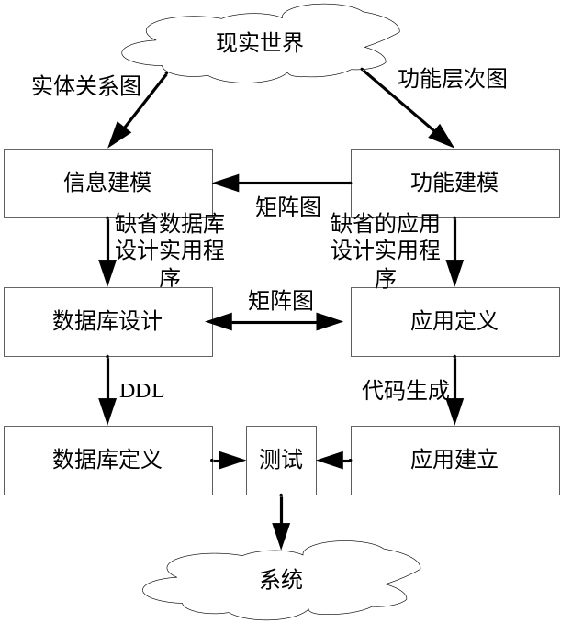
图2.6 基于CASE的系统开发过程
CASE工具在系统开发的各个环节中应用如表2-5 所示：
表2-5 CASE工具在系统开发各个环节的应用
SDLC阶段

关键活动

CASE工具使用

项目的确认和选择

显示和结构化高层组织信息

用图表和矩阵工具来创建和结构化信息

项目的启动和规划

开发项目的范围和可行性

用知识库和文档生成器来开发项目计划

分析

确定和结构化系统需求

用图来表示流程、逻辑及数据模型

逻辑和物理设计

创建新的系统设计

利用窗体和报告生成器进行原型设计；利用分析和文档生成器定义规范

实施

设计转化为信息系统

利用代码生成器来分析、窗体和报告生成器来开发系统；利用文档生成器来开发用户文档

维护

信息系统的发展、演化

所有的工具都被使用（生命周期的重复）

2.3.4 CASE工具的特点
CASE工具的优点在于：
（1）使得系统开发过程中的许多手工作业得以自动化，为前期设计和分析提供了帮助，使错误大大减少。
（2）工具具有合法性检测功能，可以完成数据流图的自动平衡，校核数据流图及其说明的数据完整性和一致性。
（3）CASE工具包括了原型法的功能，可以帮助分析员迅速绘制人机界面或报表布局供用户审核。
（4）CASE工具包的一个核心部分是信息储存库，它存储了系统分析员在项目开发中定义的所有信息。
（5）CASE工具加快了软件开发速度，CASE工具简化了软件开发的管理和维护。

CASE的局限性在于：
（1）CASE只是一种辅助的开发工具，在实际开发一个系统中，CASE环境的应用必须依赖于一种具体的开发方法。
（2）CASE无法自动生成具有特定功能的系统，无法实现与数据库和第四代语言之间的接口。
（3）CASE不能自动进行系统分析，因此也不可能彻底改变系统分析和设计过程。
因此，在系统开发过程中应当扬长避短，合理利用CASE技术来规范信息系统的开发过程，可以有效地避免因需求不清或设计不合理而造成的程序反复修改，使开发出的系统更符合用户的需要。但在使用CASE工具定义分析和设训的对象时，一定要做到严格且完整，才能使生成的程序最终的应用程序。

2.7 案例：CASE工具在系统开发中的应用
较为典型的信息系统开发过程通常需要经过范围定义、问题分析、需求分析、逻辑设计、决策分析、物理设计和集成、构造和测试、安装和发布、运行和维护等几个阶段，期间还贯穿着调查研究、记录文档和演示汇报、可行性分析、项目管理和过程管理等跨生命周期的活动。显而易见，这是一个浩大且重要的工程，有效性、准确性、时间节点等的要求使得信息系统开发必须保持良好的一致性和规范性。CASE工具的出现令信息技术应用于信息系统开发本身成为可能。
CASE（Computer-Assisted Software Engineering）被定义为计算机辅助软件工程，指使用支持系统模型的绘制和分析的自动化工具。
有三类自动化工具可以用于系统开发，分别是计算机辅助系统建模，代表性产品如Computer Associates的Erwin、Popkin公司的System Architect、Rational公司的ROSE；应用开发环境，如IBM公司的Websphere，Inprise公司的J Builder、Microsoft公司的Visual Studio.net、Sybase公司的PowerBuilder；以及项目和过程管理器，如Microsoft公司的Project。
其中，Sybase公司的一款产品PowerDesigner也属于CASE工具之一。PowerDesigner系列产品提供了一个完整的建模解决方案，业务或系统分析人员，设计人员，数据库管理员DBA和开发人员可以对其裁剪以满足他们的特定的需要；而其模块化的结构为购买和扩展提供了极大的灵活性，从而使开发单位可以根据其项目的规模和范围来使用他们所需要的工具。PowerDesigner灵活的分析和设计特性允许使用一种结构化的方法有效地创建数据库或数据仓库，还提供了直观的符号表示使数据库的创建更加容易，并使项目组内的交流和通讯标准化，同时能更加简单地向非技术人员展示数据库和应用的设计。

2.7.1采用PowerDesigner进行过程建模
过程建模是一种组织和记录数据的结构和流向的技术，它记录系统的“过程”和由系统的“过程”实现的逻辑、策略和程序。在这一部分主要使用PowerDesigner进行业务过程建模。
应该说，PowerDesigner的BPM（Business Process Modeling，业务过程建模）模块中的对象还是相当完整清晰的。Process（过程）、Flow（流程）、Decision（决策点）、Synchronization（并发与同步）、Resource（资源）、Message Format（过程间数据的交互）等对象均有明确的工具和符号与其对应。绘制的业务流程图中，各对象也有色差、大小等的区别。一旦经过分析，业务流程的框架得以确定，PowerDesigner事实上仅起到了描述和展示的作用。而其操作的简便性和明晰性的确使建模过程轻松不少。下图2.7就是采用PowerDesigner进行业务过程建模的一个实例。
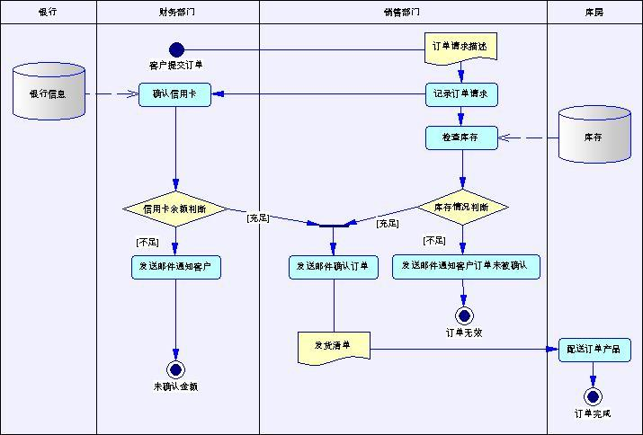
图2,7 电子订单处理流程建模

2.7.2采用PowerDesigner进行数据建模
数据建模是一种组织和记录系统的数据的技术，也即为数据库定义业务需求的技术。在明确业务流程的基础上，PowerDesigner可以根据需要存储的信息，如实体、实体关系等，辅助建立概念数据模型和物理数据模型。
在PowerDesigner中建立CDM（Conceptual Data Model，概念数据模型）时，用户可以快捷地为其中的实体添加属性、设置主键和数据类型。值得一提的是，当使用者建立了初步的模型之后，PowerDesigner提供了check model功能用以检查模型的正确性，包括名称和代码是否唯一、精度设置是否合理、数据类型是否有效、实体间关系是否为多重或冗余、主键和标识符是否存在等，其余检查项目还可以自行设置。提供check model功能在很大程度上保证了模型的正确，并能促使使用者对照result list中的提示发现问题，对所建模型有更深入的理解。图2.8就是采用PowerDesigner建立的一个售票系统概念数据模型。
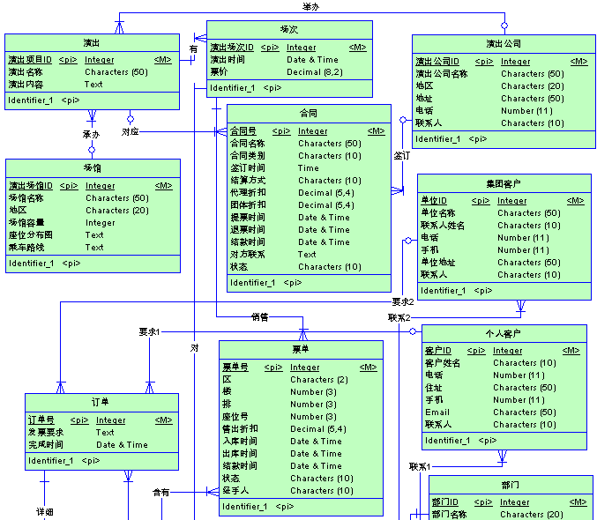
图2.8 售票系统概念数据模型（CDM）

另外，在PowerDesigner中建立PDM（Physical Data Model，物理数据模型）时，若已建立了相同系统的CDM，则可以直接通过PowerDesigner提供的工具生成PDM（相反也同样成立，即CDM与PDM可以相互转化，甚至还能生成面向对象的模型，这在下文中有提及）。
对比转化前后的两个模型，使用者能够对CDM和PDM两者的关系有进一步的了解（尤其对初学者大有裨益）。之前Check model这一步骤可以保证生成的模型仍然正确，因而使用者无须对新模型进行重复检查的工作，从而令建模效率有了很大的提高。如图2.9所示，这是由上例转化而来的售票系统物理数据模型。
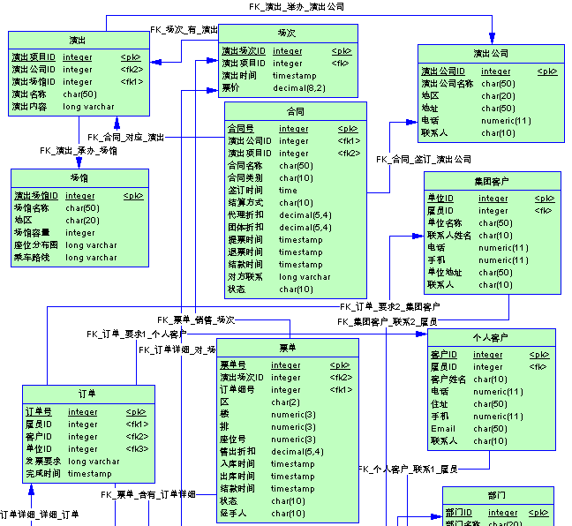
图2.9 售票系统物理数据模型（PDM）

在利用PowerDesigner进行数据建模时，使用者还能通过正向工程和逆向工程两种途径实现模型与数据库的连接。例如在正向工程中，以下三个步骤可以将PowerDesigner中的模型导入数据库，实现直接从系统模型生成初始软件或数据库代码：
（1）建立ODBC数据源；这里的用户数据源可以是Microsoft Access数据库等；
（2）连接ODBC数据源；选择先前所建的数据库，并分别纪录用户名及密码等相关信息；
（3）导入数据库；选择保存路径Director，确定File名称，设置各类参数，既可以生成ODBC数据源，也可以生成脚本Script。
图2.10即为由一个简单的物理数据模型正向工程所得的Access数据库表示。
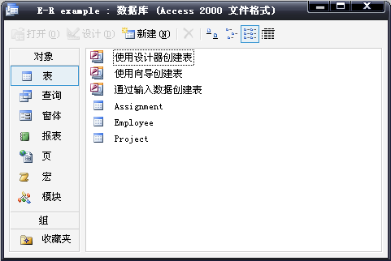
图2,10 将模型正向工程导入Access数据库

而逆向工程则可以实现将特定数据库或数据库脚本导入PowerDesigner中的模型，即直接从软件或数据库代码生成初始的系统模型。同样也是三个步骤：
（1）导入准备；PowerDesigner默认新建一个物理数据模型以接收导入数据；
（2）连接数据源；这一步要求使用者选择数据来源（脚本文件或ODBC数据源），并设定相关参数；
（3）生成PowerDesigner模型；只需点击Reverse Engineering，就可以轻松地生成物理数据模型。
图2.11展示了由上例Access数据库逆向工程所得的物理数据模型。
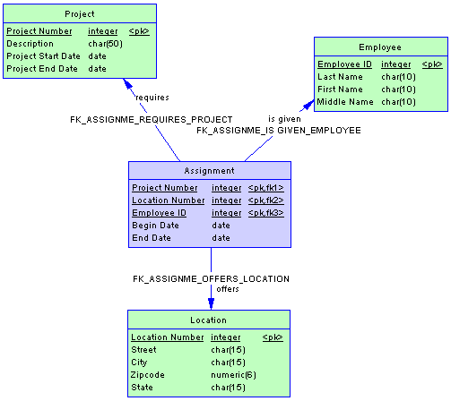
图2.11 将Access数据库逆向工程导入物理数据模型（PDM）

以上就是关于PowerDesigner中正逆向工程的简要步骤。模型与数据库的导入导出相互转化使得信息系统模型开发有了两种不同方式的自动化建模方法。正向工程好比从流程图直接产生程序；逆向工程则可被视为从一个现有程序生成一张流程图。CASE工具的这一双向应用使建模过程更为自如。

2.7.3采用PowerDesigner进行对象建模
对象建模是一种用于辨识系统环境中的对象和这些对象之间关系的技术。PowerDesigner中提供了相当多的面向对象模型（Object-Oriented Model），如用例图（Use Case Diagram）、类图（Class Diagram）、状态图（Statechart Diagram）、顺序图（Sequence Diagram）、协作图（Collaboration Diagram）等。
在建立不同面向对象模型时，使用者可以根据简洁明了的图标和符号选择恰当的对象，按照各类模型的规则和特点进行绘制。在用户已经对目标系统开展了深入的面向对象的分析之后，再使用PowerDesigner作为工具就能便捷地将模型具体化、规范化，清晰地表达面向对象建模的思想。图2.12、图2.13、图2.14分别代表由PowerDesigner建立的电脑工作状态图、饮料贩卖机工作顺序图及协作图。
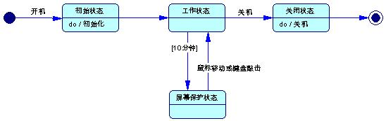
图2.12 电脑工作状态图

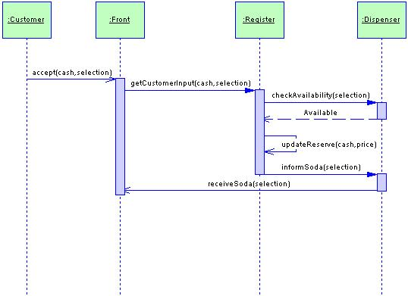
图2.13 饮料贩卖机工作顺序图

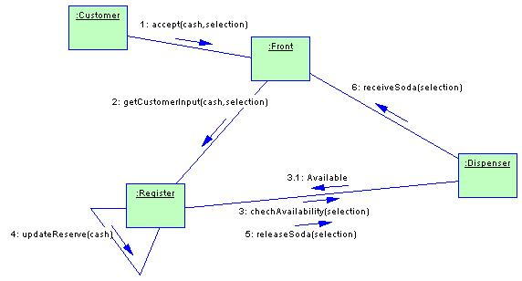
图2.14 饮料贩卖机工作协作图

在用PowerDesigner建立面向对象模型时，顺序图（Sequence Diagram）和协作图（Collaboration Diagram）之间能够实现相互转化，这将更有利于使用者加深和检验对模型的理解。

2.7.4使用PowerDesigner生成信息系统开发报告
PowerDesigner提供了丰富的报告生成工具及模版，使用者可以自由定义报告的语言、字体、模版形式（完全、列表、标准等）、显示项目等。与此同时，用户还能选择报告生成的格式，如RTF、HTML等。通过PowerDesigner提供的报告工具，使用者可以十分快捷地生成信息系统模型开发报告，这也是其优点之一。
如下图2.15，为某系统物理数据模型在由PowerDesigner生成的HTML版本的报告中的表现形式。左侧的树形结构则代表了该报告的整体框架。
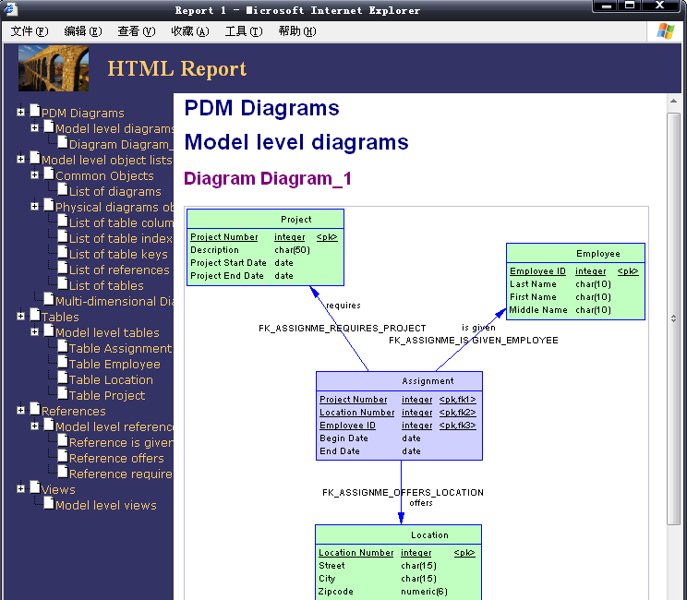
图2.15 信息系统开发报告——HTML版本

总体来说，PowerDesigner不失为一款出色的支持信息系统模型开发的CASE工具。当然，它本身仍存在需要改进的地方。比如PowerDesigner Trial 11版本中，在进行正向工程时，虽然先前已经明确选择了Access作为导出数据库，但在执行生成的Script过程中，还是会出现部分语句与Microsoft Access Driver所要求的语句格式不符的情况，以致无法确保最后生成的Access数据库中的表格包含模型中所有的实体。再如，报告中标注支持中文显示，但实际仍存在乱码。此外，该版本的稳定性还有待提高，以保证建模过程的顺利进行。

本章小结
本章在上一章的信息系统开发的整体框架上来详细介绍信息系统开发的路线问题。介绍了三种不同的信息系统开发路线，并分别对三种路线进行详细的讲解，并在此基础上来进行路线的选择。了解了各种路线的优缺点以及其适用的情况， CASE工具的概述以及基于CASE的系统开发过程，最后您通过案例进一步理解CASE在系统开发过程中的应用。

思考与练习
- 信息系统开发可以遵循哪些不同的路线？
- CASE工具在系统开发中的主要作用是什么？
- 访问你所接触到的信息系统部门的开发人员，了解其项目的特点及采用的主要开发方法，并分析该方法是否合理。
- 访问你所接触到的信息系统部门的开发人员，了解其项目使用了哪些自动化工具，并将每种工具按照功能进行分类。
- 某公司希望实施ERP项目，市面上有一些现成的ERP软件可供选择。请结合你的理解分析该公司应该采用哪种开发路线？需要注意哪些问题？

Richard Hunter,”AD Project Portfolio Management,” Proceedings of the Gartner Group IT98 Symposium Expo.
Jeffrey L. Whitten，Lonnie D. Bentley，Kevin C. Dittman著，肖刚、孙慧等译，《系统分析与设计方法》（原书第六版），机械工业出版社，2004年9月，第105页
Jeffrey L. Whitten，Lonnie D. Bentley，Kevin C. Dittman著，肖刚、孙慧等译，《系统分析与设计方法》（原书第六版），机械工业出版社，2004年9月，第300页
Jeffrey L. Whitten，Lonnie D. Bentley，Kevin C. Dittman著，肖刚、孙慧等译，《系统分析与设计方法》（原书第六版），机械工业出版社，2004年9月，第253页
Jeffrey L. Whitten，Lonnie D. Bentley，Kevin C. Dittman著，肖刚、孙慧等译，《系统分析与设计方法》（原书第六版），机械工业出版社，2004年9月，第374页

